UNIVERSIDAD PONTIFICIA BOLIVARIANA
Ingeniería de Requisitos · Ingeniería de Sistemas e Informática
Prototipado y Comité de Control de Cambios
Sistema integral de gestión de tripulaciones
Entrega U3A2 · Misión 7: prototipado rápido · Misión 8: reúne tu CCB
Autor: Federico Márquez
Fecha: 13/10/2026
Versión del documento: 1.0 · Versión del prototipo: 0.2

Contenido
Parte | Qué contiene | Entregable en el repositorio
Misión 7 | Objetivo y alcance del prototipo, diseño de baja fidelidad, lista de verificación IEEE, registro de defectos con severidad y responsable, y protocolo de pruebas con usuarios. | prototipo/index.html · pruebas/
Misión 8 | Preparación y acta de la reunión del CCB (simulada), decisiones, acciones y matriz de trazabilidad de los cambios aprobados. | trazabilidad/ (script, datos y matriz)

Qué es real y qué es simulado. El prototipo funciona y lo probé con 30 pruebas automáticas en un navegador. Los defectos salen de esas pruebas y de una revisión del analista. La reunión del CCB es una simulación, como pide la Misión 8: yo asumí los cinco roles. Las pruebas con usuarios son una simulación con personas ficticias (sección 7.7).

Contexto
El prototipo parte del backlog de 18 ítems (HU-01 a HU-12 y RNF-01 a RNF-06) y de las solicitudes de cambio del documento anterior (U3A1). El caso es el de una aerolínea que asigna a cada vuelo la tripulación con el piloto de mayor puntuación en el escenario de simulación más parecido al vuelo.

Misión 7: prototipado rápido

7.1 Objetivo y alcance del prototipo
Objetivo. Comprobar con operadores, pilotos y personal administrativo que el flujo central del sistema se entiende y se puede usar sin ayuda: ver un vuelo, recibir la recomendación de escenario y tripulación, y asignar (o apartarse de la recomendación dejando el motivo).
Qué se quiere aprender. (1) Si el operador entiende por qué se sugiere un escenario y una tripulación. (2) Si decide con menos esfuerzo que cruzando datos a mano. (3) Si el piloto encuentra sus vuelos y las características de cualquier vuelo.

Requisitos de mayor prioridad que cubre
Requisito | Prioridad | Qué hace el prototipo | Pantalla
HU-07 Recomendar tripulación según escenario más aproximado | Alta | Calcula el escenario más parecido al vuelo, ordena las tripulaciones por puntuación y marca la recomendada. | Vuelo (operador)
HU-08 Asignar tripulación a un vuelo | Alta | Confirma o ajusta la recomendación. Si el operador se aparta de ella, pide el motivo. Guarda el historial. | Vuelo, Historial
HU-04 Consultar vuelos asignados | Alta | Muestra al piloto o copiloto solo los vuelos de su tripulación, por fecha. | Mis vuelos
HU-05 Consultar características de un vuelo | Alta | Muestra fecha, origen, destino, meteorología, visibilidad y relieve de cualquier vuelo. | Todos los vuelos, Vuelo
HU-06 Registrar resultado de simulación | Alta | Guarda el resultado como vigente y conserva el anterior en el historial. Valida el rango de 0 a 100. | Registrar resultado
RNF-01 Seguridad por roles (parcial) | Alta | Cada rol ve solo sus pantallas. El acceso directo a otra pantalla se redirige. | Todas
RNF-06 Usabilidad móvil | Baja | Se adapta a 375 px de ancho. | Todas

Fuera del alcance: HU-01, HU-02 y HU-03 (registros administrativos de tripulantes, tripulaciones y vuelos), HU-09 a HU-12 y RNF-02 a RNF-05. Son prioridad alta o media pero no cambian la decisión de asignación que se quiere validar. El prototipo no tiene backend ni inicio de sesión real: guarda en el navegador y los datos son inventados.

7.2 Diseño de baja fidelidad
El estilo es de boceto: escala de grises, bordes punteados y sin imágenes, para que quien lo pruebe comente el flujo y no los colores. Aun así es funcional: cada botón hace lo que dice.

Mapa de navegación
Rol (simulado) | Pantallas | Flujo principal
Operador de vuelos | Vuelos · Vuelo (detalle) · Historial de asignaciones | Vuelos → elegir vuelo → revisar escenario sugerido → Asignar → Confirmar. Máximo 3 clics.
Piloto / copiloto | Mis vuelos · Todos los vuelos · Escenarios y mi evaluación | Mis vuelos → Ver detalle. Para otro vuelo: Todos los vuelos → Ver detalle.
Personal administrativo | Registrar resultado de simulación | Elegir piloto y escenario → escribir resultado y fecha → Guardar.

Capturas (versión 0.2)
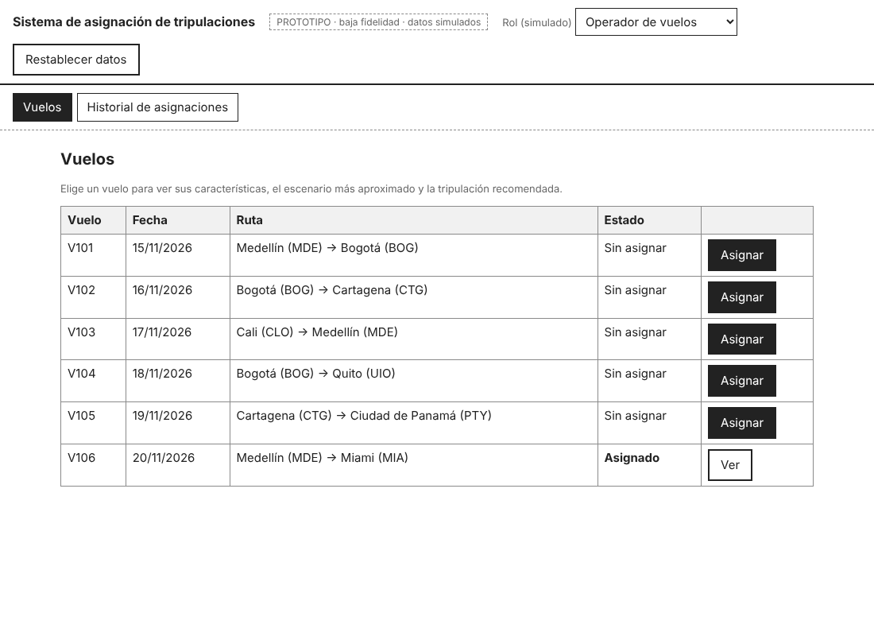 | 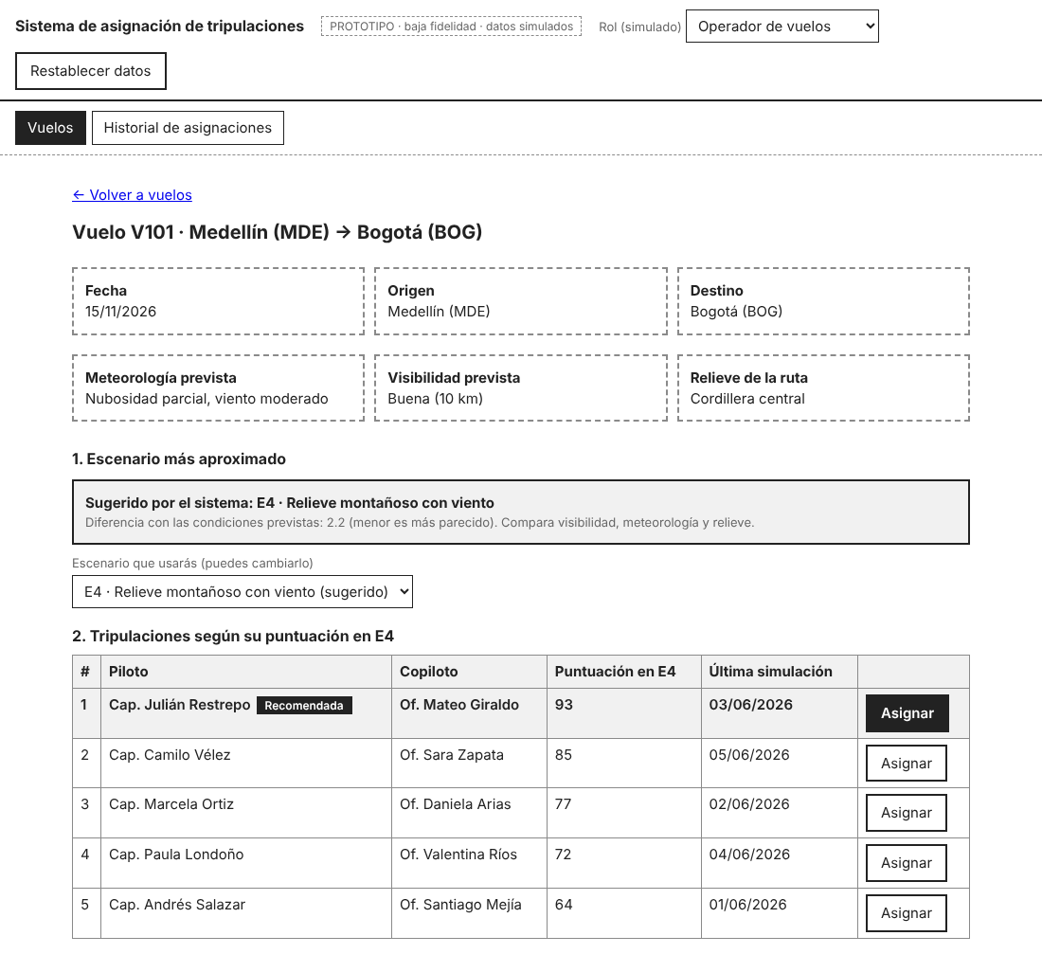
Figura 1. Lista de vuelos del operador | Figura 2. Vuelo: escenario sugerido y tripulaciones

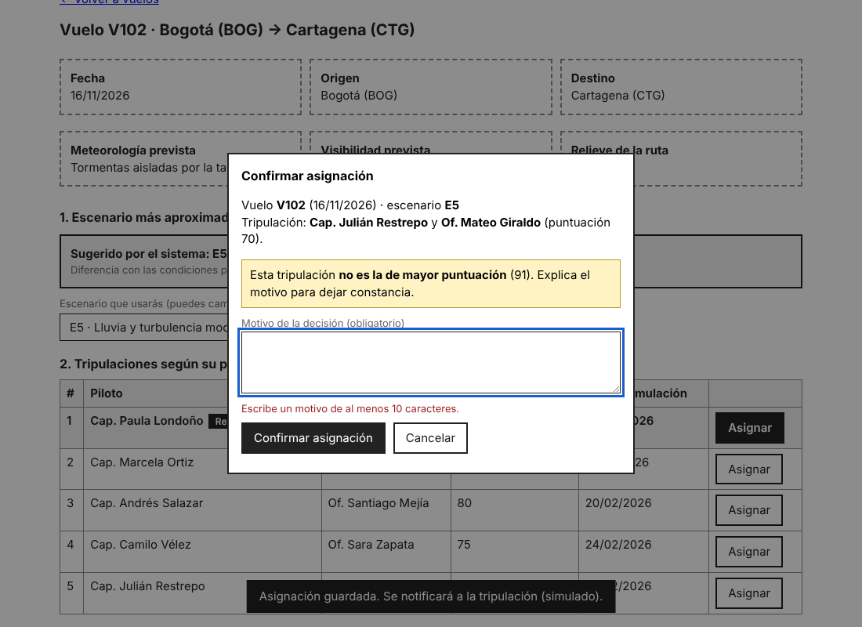 | 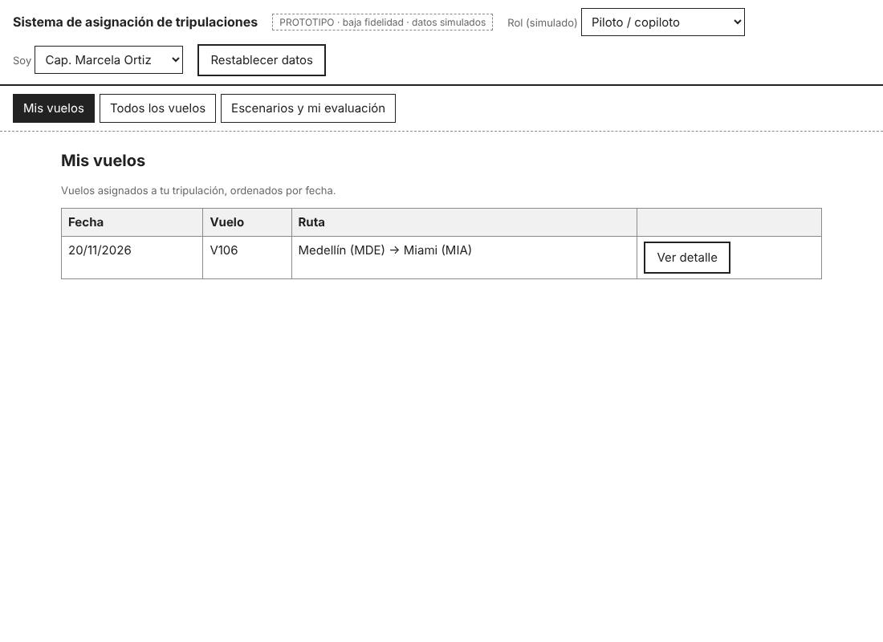
Figura 3. Motivo obligatorio al apartarse de la recomendación | Figura 4. Vista del piloto: Mis vuelos

Decisiones de diseño
• Jerarquía visual. En cada pantalla hay un solo botón relleno (la acción principal). La tripulación recomendada va resaltada y con una etiqueta.
• El operador decide. El escenario es una sugerencia y se puede cambiar en una lista. El ranking se recalcula.
• Cómo se sugiere el escenario. El prototipo compara visibilidad, meteorología y relieve del vuelo con los de cada escenario (pesos 0,4, 0,4 y 0,2) y propone el de menor diferencia. Es una regla del prototipo, no del requisito.
• Control de errores. Confirmación antes de asignar, motivo obligatorio (mínimo 10 caracteres) y validación del resultado entre 0 y 100.

Viabilidad técnica
El prototipo es un solo archivo HTML con JavaScript, sin dependencias. Se abre en cualquier navegador. Para construir el sistema real, la lógica de ranking (ranking, masCercano) pasaría a un servicio y los datos a una base de datos con el histórico de resultados que pide RFC-B1. Nada del diseño requiere una tecnología que no exista: son listas, formularios y un cálculo de distancia.

7.3 Cómo ejecutarlo
• Abrir prototipo/index.html en el navegador (doble clic, sin instalar nada).
• Elegir el rol en la lista de la esquina superior. Para piloto o copiloto, elegir quién es en «Soy».
• El botón «Restablecer datos» vuelve al estado inicial (pide confirmación). Los cambios se guardan en el navegador.
Datos de ejemplo: 6 vuelos (V101 a V106), 6 escenarios, 5 tripulaciones. El vuelo V104 tiene un empate en la puntuación más alta; el V106 ya viene asignado.

7.4 Validación técnica del prototipo
Probé la versión 0.2 con 30 pruebas automáticas en Chromium (script pruebas/test_prototipo.py). Resultado: 30 aprobadas y 0 fallidas. No hay errores críticos: ningún flujo principal se interrumpe y la consola del navegador no muestra errores.
ID | Requisito | Prueba | Resultado
P01 | HU-08 | Operador ve la lista de 6 vuelos | Aprobada
P02 | HU-07 | Se muestra escenario sugerido y ranking | Aprobada
P03 | HU-07 | Exactamente una tripulación marcada Recomendada (sin empate) | Aprobada
P04 | HU-08 | Asignar la recomendada no pide motivo | Aprobada
P05 | HU-08 | Confirmación muestra aviso de notificación | Aprobada
P06 | HU-08 | El vuelo pasa a Asignado en la lista | Aprobada
P07 | HU-08 | Elegir una tripulación que no es la de mayor puntuación exige motivo | Aprobada
P08 | HU-08 | Sin motivo se bloquea con mensaje de error | Aprobada
P09 | RNF-02 | El historial registra las 2 asignaciones con su motivo | Aprobada
P10 | HU-07 | Con empate en la puntuación más alta se avisa al operador | Aprobada
P11 | HU-07 | En empate hay más de una tripulación marcada Recomendada | Aprobada
P12 | HU-07 | El operador puede cambiar el escenario y el ranking se recalcula | Aprobada
P13 | HU-08 | Un vuelo ya asignado avisa que se registrará como reasignación | Aprobada
P14 | HU-08 | La asignación persiste al recargar | Aprobada
P15 | HU-04 | Piloto de T2 ve sus vuelos asignados (V106 y el asignado en la prueba) | Aprobada
P16 | HU-04 | Un piloto sin vuelos asignados ve el mensaje vacío y ninguna fila | Aprobada
P17 | RNF-01 | Un piloto no accede a la pantalla del operador (RNF-01) | Aprobada
P18 | HU-05 | Un piloto consulta las características de cualquier vuelo | Aprobada
P19 | Caso: consulta de escenarios | El piloto ve su puntuación por escenario | Aprobada
P20 | Caso: consulta de escenarios | El copiloto ve los escenarios sin puntuación | Aprobada
P21 | HU-06 | Resultado fuera de 0–100 se rechaza con mensaje | Aprobada
P22 | HU-06 | El resultado nuevo queda vigente y el anterior en el historial | Aprobada
P23 | HU-07 | El ranking del operador refleja el resultado nuevo (sin empate) | Aprobada
P24 | RNF-06 | Se puede abrir y cerrar la confirmación solo con teclado | Aprobada
P25 | RNF-06 | En móvil (375 px) la página no se desborda horizontalmente | Aprobada
P26 | — | Restablecer datos devuelve el estado inicial | Aprobada
P27 | — | Sin errores de consola ni excepciones | Aprobada
P28 | — | Restablecer datos pide confirmación antes de borrar | Aprobada
P29 | RNF-06 | En móvil el botón Asignar es visible sin desplazar horizontalmente | Aprobada
P30 | — | Los enlaces con apariencia de botón no se ven subrayados | Aprobada

Las pruebas 28, 29 y 30 verifican las correcciones de los defectos DEF-03, DEF-02 y DEF-04. En la versión 0.1 esos comportamientos fallaban (lo comprobé aparte, sección 7.6).

7.5 Lista de verificación basada en criterios IEEE
A. Calidad de los requisitos que implementa el prototipo. Atributos de IEEE 830-1998 (sección 4.3) y de ISO/IEC/IEEE 29148:2018.
Criterio | Pregunta de verificación | v0.1 | v0.2 | Evidencia
Correcto (830) | ¿Cada función hace lo que dice su requisito del backlog? | Cumple | Cumple | Pruebas 01 a 23
Sin ambigüedad (830) | ¿Cada elemento se interpreta de una sola manera? | Parcial | Parcial | DEF-01 (empate), DEF-07 (sugerencia sin explicación)
Completo (830) | ¿Cubre los requisitos de mayor prioridad? | Parcial | Parcial | Cubre 5 de 8 historias de prioridad alta. Faltan HU-01 a HU-03 (alcance).
Consistente (830) | ¿Los términos y reglas son los mismos en todas las pantallas? | Cumple | Cumple | Revisión de textos
Priorizado (830) | ¿Se construyó siguiendo la prioridad del backlog? | Parcial | Parcial | Se construyó lo que forma el flujo de asignación. HU-01 a HU-03 quedaron fuera.
Verificable (830) | ¿Cada comportamiento se puede comprobar con una prueba? | Cumple | Cumple | 30 pruebas automáticas
Modificable (830) | ¿Datos y reglas están separados de las pantallas? | Parcial | Parcial | Datos y pesos al inicio del archivo, pero todo en un solo archivo
Trazable (830) | ¿Cada elemento se liga a un requisito? | Cumple | Cumple | Marcas @trace en el código y matriz generada
Necesario (29148) | ¿Cada función responde a una necesidad del backlog? | Cumple | Cumple | Tabla de la sección 7.1
Factible (29148) | ¿Se puede construir con la tecnología y el plazo disponibles? | Cumple | Cumple | Sección 7.2, viabilidad técnica

B. Calidad de uso. No son criterios IEEE: son los que pide el criterio de aceptación (navegación lógica, jerarquía visual clara) más prevención de errores y accesibilidad.
Criterio | Pregunta de verificación | v0.1 | v0.2 | Evidencia
Navegación lógica | ¿Se llega a cada tarea en pocos pasos y sin perderse? | Cumple | Cumple | Asignar: 3 clics. Siempre hay enlace para volver.
Jerarquía visual | ¿La acción principal se distingue de las demás? | Cumple | Cumple | Un solo botón relleno por pantalla (excepto en empate, DEF-01)
Retroalimentación | ¿El sistema confirma lo hecho y explica los errores? | Cumple | Cumple | Pruebas 05, 08 y 21
Prevención de errores | ¿Se pide confirmación en acciones que no se deshacen? | Parcial | Cumple | DEF-03 (restablecer sin confirmar), corregido
Accesibilidad básica | ¿Hay etiquetas, foco visible y uso con teclado? | Cumple | Cumple | Prueba 24
Uso en móvil (RNF-06) | ¿Las acciones principales se alcanzan en 375 px? | No cumple | Cumple | DEF-02, corregido. Prueba 29
Seguridad por rol (RNF-01) | ¿Cada rol solo ve sus pantallas? | Cumple | Cumple | Prueba 17 (simulado, sin inicio de sesión real)

Resumen. Versión 0.1: 11 de 17 criterios cumplidos. Versión 0.2: 13 de 17. Los parciales restantes son de alcance o de diseño y están en el registro de defectos.

7.6 Registro de defectos
Los defectos salen de las pruebas automáticas y de una revisión del analista sobre la versión 0.1. DEF-09 a DEF-11 salen de la simulación de usuarios (sección 7.7).
Nivel | Definición
Crítico | Impide completar el flujo principal o pone en riesgo la seguridad de la decisión.
Alto | El flujo se puede completar, pero una acción principal es difícil o imposible de alcanzar en un contexto de uso previsto.
Medio | Genera dudas o errores del usuario, o deja un requisito sin cubrir del todo.
Bajo | Molestia visual o de información sin efecto en la tarea.

ID | Defecto | Cómo reproducirlo | Severidad | Requisito | Responsable | Estado
DEF-01 | En un empate de la puntuación más alta, dos tripulaciones aparecen como «Recomendada» y ambas con botón principal. | Operador abre V104 (escenario E3: 88 y 88). | Medio | HU-07 | Product Owner (define la regla de desempate) y Desarrollo | Abierto: falta decidir la regla
DEF-02 | En móvil el botón «Asignar» queda fuera de la pantalla: la tabla se desplaza hacia un lado y el botón termina a 504 px en una pantalla de 375 px. | Abrir V101 con 375 px de ancho. | Alto | HU-08, RNF-06 | Desarrollo front-end | Corregido en v0.2 (prueba 29)
DEF-03 | «Restablecer datos» borra todo sin pedir confirmación y está junto al selector de rol. | Clic en el botón. | Medio | HU-08 | Desarrollo front-end | Corregido en v0.2 (prueba 28)
DEF-04 | Los enlaces con forma de botón se ven subrayados y en azul, distintos a los demás botones. | Revisión visual de la lista de vuelos. | Bajo | — | Diseño de interfaz | Corregido en v0.2 (prueba 30)
DEF-05 | En móvil las tarjetas del vuelo ocupan una columna y empujan el escenario sugerido más de 800 px hacia abajo. | Abrir V101 con 375 px. | Bajo | RNF-06 | Diseño de interfaz | Corregido en v0.2 (dos columnas)
DEF-06 | Al reasignar un vuelo no se exige motivo si se elige la tripulación recomendada, y el historial queda sin la causa del cambio. | Reasignar V106 con la recomendada. | Medio | HU-08, RNF-02 | Product Owner y QA Lead | Abierto: el requisito solo pide motivo al apartarse de la recomendación
DEF-07 | El sistema sugiere un escenario con un número de «diferencia» pero no muestra los valores del vuelo contra los del escenario. | Revisar la sugerencia en V101. | Medio | HU-07 | Analista de requisitos y Diseño | Abierto: falta diseñar la tabla de comparación
DEF-08 | La lista de vuelos dice «Asignado» sin indicar a qué tripulación. | Asignar un vuelo y volver a la lista. | Bajo | HU-08 | Desarrollo front-end | Abierto
DEF-09 | Al abrir la confirmación para apartarse de la recomendación, el campo del motivo no se marca como obligatorio ni toma el foco; la persona puede cerrar y creer que terminó. | Simulación P2, tarea T2. | Medio | HU-08 | Diseño de interfaz | Abierto (hallado en simulación)
DEF-10 | El menú «Todos los vuelos» se confunde con «Mis vuelos». | Simulación P3, tarea T3. | Bajo | HU-05 | Diseño de interfaz | Abierto (hallado en simulación)
DEF-11 | Al guardar un resultado, el aviso no dice que el anterior se conservó en el historial. | Simulación P6, tarea T4. | Bajo | HU-06 | Desarrollo front-end | Abierto (hallado en simulación)

Resumen. 11 defectos: 0 críticos, 1 altos, 5 medios y 5 bajos. Cuatro están corregidos en la versión 0.2 y 7 siguen abiertos. Los responsables son roles del proyecto, no personas.

Evidencia del defecto DEF-02
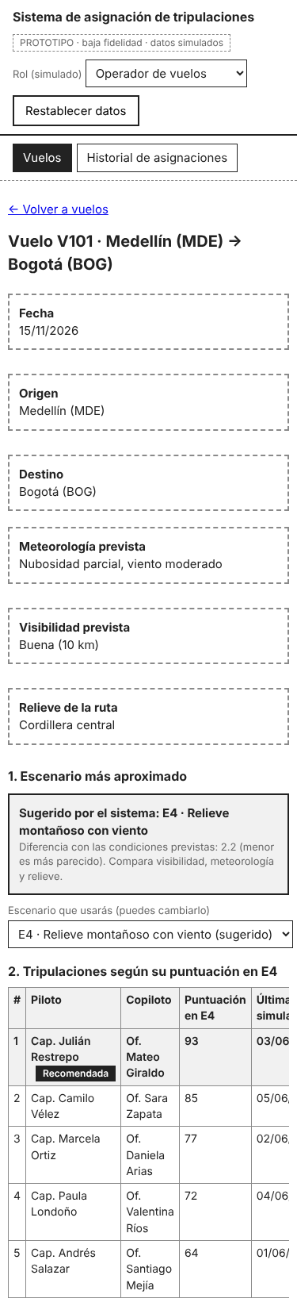 | 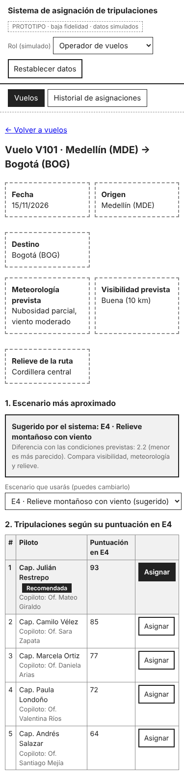
Versión 0.1: la columna «Asignar» queda cortada | Versión 0.2: el botón se ve sin desplazarse

7.7 Pruebas de aceptación con usuarios (simulación)
Esto es una simulación, no pruebas con personas reales. Los participantes P1 a P6 son ficticios. Lo que sí es real: las tareas y el número mínimo de acciones por tarea, que medí ejecutando la ruta directa en el prototipo (script ruta_usuario.py). Los tiempos, los errores y los comentarios de los participantes son un escenario plausible que escribí yo, apoyado en los defectos ya encontrados. Antes de usar estos resultados como evidencia real, deben repetirse con personas.

Tareas y mínimo de acciones medido
Tarea | Rol | Qué se le pide (sin decirle cómo) | Acciones mínimas (medidas) | Éxito si…
T1 | Operador | Asigna al vuelo V101 la tripulación que el sistema recomienda. | 3 | Termina sin ayuda y sin errores.
T2 | Operador | Asigna al vuelo V102 una tripulación distinta de la recomendada y deja el motivo. | 4 | Escribe el motivo y confirma sin ayuda.
T3 | Piloto | Encuentra las condiciones del vuelo V104. | 4 | Llega en menos de 1 minuto.
T4 | Administrativo | Registra un resultado de 90 puntos en el escenario E2 para un piloto. | 5 | Guarda el resultado y entiende que el anterior se conservó.

Participantes simulados
ID | Rol que representa | Perfil supuesto
P1 | Operador de vuelos | Usa hojas de cálculo a diario, nunca vio el sistema.
P2 | Operador de vuelos | Poca experiencia, entró hace dos meses.
P3 | Piloto | Consulta sus vuelos desde el celular.
P4 | Piloto | Prefiere el computador, poca paciencia con formularios.
P5 | Administrativo | Registra datos todos los días en otro sistema.
P6 | Administrativo | Nuevo en el área.

Resultados simulados por sesión
Persona | Tarea | ¿Sin ayuda? | Tiempo aprox. | Errores o dudas | Comentario
P1 | T1 | Sí | 35 s | Ninguno | «El botón grande se ve claro.»
P1 | T2 | Sí | 1 min 10 s | Dudó al ver que el motivo era obligatorio | «Tiene sentido, pero no sabía cuánto escribir.»
P2 | T1 | Sí | 50 s | Quiso asignar sin mirar el escenario | «¿Por qué este escenario y no otro?»
P2 | T2 | Sí, al segundo intento | 1 min 45 s | Eligió la tripulación y cerró la ventana sin motivo | «No vi que pedía una razón.»
P3 | T3 | Sí | 40 s | Entró primero a «Mis vuelos» | «Pensé que ahí estaban todos.»
P4 | T3 | Sí | 30 s | Ninguno | «Fácil.»
P5 | T4 | Sí | 55 s | Ninguno | «Me gusta que avise que guardó.»
P6 | T4 | No, preguntó si se perdía el resultado anterior | 1 min 20 s | Duda sobre el historial | «¿Y el de antes dónde queda?»

Qué se aprende y qué se hace con eso
Hallazgo (simulado) | Qué indica | Acción propuesta | Defecto relacionado
7 de 8 sesiones terminaron sin ayuda (una necesitó un segundo intento). En P6 la persona preguntó antes de terminar. | Los flujos principales se entienden. El criterio de aceptación (usar sin ayuda) se cumple en la mayoría de las sesiones. | Mantener el diseño. | —
P2 no entendió por qué se sugería ese escenario. | La sugerencia no se justifica. | Mostrar la tabla vuelo contra escenario. | DEF-07
P2 cerró la confirmación sin motivo y creyó que había terminado. | El motivo obligatorio no destaca lo suficiente. | Marcar el campo como obligatorio y poner el foco en él al abrir. | Nuevo: DEF-09 (Medio)
P3 buscó sus vuelos en «Mis vuelos» para ver otro vuelo. | El nombre del menú confunde. | Renombrar a «Todos los vuelos de la compañía». | Nuevo: DEF-10 (Bajo)
P6 no sabía dónde queda el resultado anterior. | El historial del resultado no es visible en el momento de guardar. | Texto en el aviso: «El resultado anterior quedó en el historial». | Nuevo: DEF-11 (Bajo)

Los tres defectos nuevos (DEF-09, DEF-10 y DEF-11) quedan abiertos y ya están en el registro de la sección 7.6 (11 defectos en total).

Cómo repetirlo con personas reales
Mismas tareas y misma hoja: una persona por rol como mínimo, sin explicarle nada antes, cronometrar y anotar dudas. Si los resultados reales cambian lo anterior, se reemplaza esta sección.

Misión 8: reúne tu CCB
Esta reunión es una simulación. Asumí los cinco roles del comité para cumplir la misión. Los votos reflejan lo que cada rol priorizaría. En una reunión real, cada persona votaría por su cuenta.

8.1 Preparación

Composición y perspectiva de cada miembro
Rol | Perspectiva con la que vota | Pregunta que se hace
Product Owner / PM | Negocio | ¿Cuánto valor aporta y cuándo?
Tech Lead | Desarrollo | ¿Se puede construir sin romper lo que existe?
QA Lead | Calidad | ¿Se puede probar y qué riesgo deja?
Analista de requisitos | Trazabilidad | ¿A qué requisito afecta y queda registrado?
Representante del cliente | Operación | ¿Mejora el trabajo diario de operadores y pilotos?

Reglas de decisión
• Cuórum: los cinco miembros. Decide la mayoría simple entre votos a favor y en contra. La abstención no cuenta.
• Un empate se resuelve con «Aplazada» y se anota qué falta para decidir.
• Las RFC que dependen unas de otras (B1 y C2) se votan como un paquete. Se aprueban las dos o ninguna.
• Una RFC de prioridad crítica puede tratarse de forma extraordinaria, sin esperar al siguiente sprint.

8.2 Acta de la reunión
Fecha | 13/10/2026 (simulación)
Asistentes | Product Owner, Tech Lead, QA Lead, Analista de requisitos (secretario), Representante del cliente. Cuórum completo.
Orden del día | 1. RFC-A3 · 2. RFC-A1 · 3. RFC-A2 · 4. Paquete RFC-B1 y RFC-C2 · 5. Prioridad entre RFC-C3 y RFC-C4 · 6. RFC-B2 · 7. RFC-B3 · 8. RFC-C1
Insumos | RFC de la U3A1, backlog de 18 ítems y resultados del prototipo (defectos DEF-01 a DEF-08).

Discusión por punto
Punto | Lo que se dijo | Resultado
1. RFC-A3 Pilotos no aptos | Seguridad: asignar un piloto no apto a un vuelo crítico no puede esperar. Desarrollo ve una regla de validación de 1 a 3 días. Calidad pide definir qué es un vuelo crítico y el puntaje mínimo. | Aprobada, extraordinaria
2. RFC-A1 Clima extremo | Hubo un incidente real (vuelo 402). Desarrollo propone una marca automática en el escenario con umbral configurable. Calidad ya tiene los dos criterios de aceptación escritos. | Aprobada, Sprint 4
3. RFC-A2 Notificaciones | Se reduce un retraso de 45 minutos. Calidad se abstiene: no hay entorno de pruebas de Teams. Desarrollo debe confirmar el acceso a la API. | Aprobada con condiciones, Sprint 5
4. Paquete B1 y C2 | El promedio de 3 simulaciones (B1) y la estabilidad de competencias que exige NAC-2026 (C2) comparten el histórico de resultados. Un solo cambio en el modelo de datos sirve a los dos. Se vota como paquete PAQ-01 y se despliega con el Manual de Certificación v2.0. | Aprobadas en paquete, Sprints 4 a 6
5. RFC-C3 contra RFC-C4 | Sin más simulaciones no hay 3 resultados por piloto: con una al año tardaría tres años. La mejora de interfaz no cambia la seguridad. Negocio y cliente prefieren la interfaz porque la notan cada día. | RFC-C4 primero (3 a 2). RFC-C3 aplazada
6. RFC-B2 Fórmula 70/30 | Las horas de vuelo se guardan por tripulación y no por piloto. Falta confirmar que contar horas reales no contradice la norma de estabilidad. Sin mayoría. | Aplazada
7. RFC-B3 Sin validación manual | Quitar al operador elimina el último control humano de una decisión de seguridad. Solo el cliente la apoya, por la velocidad. Se sugiere volver con una propuesta de validación por excepción. | Rechazada
8. RFC-C1 IA predictiva | Modelo de caja negra: no se puede justificar ante auditorías y no hay datos para entrenarlo. Negocio se abstiene por curiosidad tecnológica. | Rechazada

Votos
Punto | PO | Tech Lead | QA Lead | Analista | Cliente | A favor-en contra-abst. | Decisión
RFC-A3 | A favor | A favor | A favor | A favor | A favor | 5-0-0 | Aprobada
RFC-A1 | A favor | A favor | A favor | A favor | A favor | 5-0-0 | Aprobada
RFC-A2 | A favor | A favor | Abstención | A favor | A favor | 4-0-1 | Aprobada con condiciones
RFC-B1 + C2 (paquete) | A favor | A favor | A favor | A favor | A favor | 5-0-0 | Aprobadas
Priorizar RFC-C4 sobre C3 | En contra | A favor | A favor | A favor | En contra | 3-2-0 | C4 primero; C3 aplazada
RFC-B2 | A favor | En contra | Abstención | En contra | A favor | 2-2-1 | Aplazada
RFC-B3 | En contra | En contra | En contra | En contra | A favor | 1-4-0 | Rechazada
RFC-C1 | Abstención | En contra | En contra | En contra | En contra | 0-4-1 | Rechazada

La votación de RFC-C1 coincide con la justificación del Tech Lead en la U3A1 (en contra), y el voto del analista a favor de RFC-C4 con el de esa entrega.

Acciones acordadas
N.º | Acción | Responsable | Fecha
1 | Actualizar el backlog y la matriz de trazabilidad con estas decisiones | Analista de requisitos | 14/10/2026
2 | Definir qué vuelos son críticos y el puntaje mínimo (RFC-A3) | Dirección de Seguridad Operacional | 15/10/2026
3 | Implementar la validación de pilotos no aptos (RFC-A3) | Tech Lead | 16/10/2026
4 | Confirmar la fecha de vigencia de NAC-2026 (RFC-C2) | Dirección de Cumplimiento | 23/10/2026
5 | Fijar el umbral de Clima Extremo (RFC-A1) | Dirección de Entrenamiento | 23/10/2026
6 | Confirmar capacidad del simulador y la nueva frecuencia (RFC-C4) | Dirección de Entrenamiento y Product Owner | 23/10/2026
7 | Confirmar acceso a Teams y correo (RFC-A2) | Tecnología | 06/11/2026
8 | Reevaluar RFC-B2 con horas por piloto y concepto de Cumplimiento | Product Owner | Próximo CCB, tras el Sprint 4

8.3 Matriz de trazabilidad de los cambios aprobados
La genera el script trazabilidad/generar_matriz.py a partir de cambios_aprobados.json, del backlog y de las marcas @trace del código del prototipo. El script comprueba que cada requisito exista en el backlog y que cada cambio tenga casos de prueba, módulos y documentación.

Vista 1. De la RFC a sus artefactos
RFC | Decisión y plazo | Requisitos | Casos de prueba | Módulos de código | Documentación | Prototipo (funciones que marcan el requisito) | Responsable
RFC-A3 · Bloquear la asignación de pilotos no aptos a vuelos críticos | Aprobada. Extraordinaria: antes del Sprint 4 (hasta 16/10/2026) | HU-07, HU-08, HU-09, RNF-01 | • TC-HU08-08  • TC-HU08-09  • TC-RNF01-05 | • Validación previa de la asignación  • Servicio de ranking | • Manual del operador de vuelos | NAV, abrirConfirmar, distancia, masCercano, permitido, ranking, vVueloOperador, vVuelos | Tech Lead
RFC-A1 · Alerta de clima extremo en la comparación de escenarios | Aprobada. Sprint 4 (26/10/2026 – 06/11/2026) | HU-03, HU-05, HU-07, HU-10 | • TC-HU03-05  • TC-HU07-10  • TC-HU07-11  • TC-HU10-04 | • Registro de vuelos  • Catálogo de escenarios  • Servicio de ranking | • Manual del operador de vuelos  • Guía del personal administrativo | distancia, fichaVuelo, masCercano, ranking, vTodos, vVueloOperador, vVueloTripulante | Tech Lead
RFC-A2 · Notificación automática de la asignación por Teams y correo | Aprobada con condiciones. Sprint 5 (09/11/2026 – 20/11/2026) | HU-08, HU-12, RNF-02 | • TC-HU08-07  • TC-HU12-03  • TC-RNF02-04 | • Módulo de notificaciones  • Auditoría de asignaciones | • Manual del operador de vuelos  • Guía del personal administrativo | abrirConfirmar, vAuditoria, vVueloOperador, vVuelos | Tech Lead
RFC-C4 · Más frecuencia de simulaciones por piloto y escenario | Aprobada (prioridad sobre RFC-C3). Sprint 4 (26/10/2026 – 06/11/2026) | HU-06, HU-09, HU-11 | • TC-HU09-04  • TC-HU06-05 | • Alertas de simulación  • Modelo de datos de resultados | • Manual de entrenamiento | ligarResultado, vResultado | Product Owner
RFC-B1 · Puntuación por promedio de las últimas 3 simulaciones | Aprobada (paquete PAQ-01 con RFC-C2). Sprints 4 a 5 (26/10/2026 – 20/11/2026) | HU-06, HU-07, HU-08, HU-11, RNF-02, RNF-05 | • TC-HU06-03  • TC-HU07-12  • TC-HU07-14  • TC-HU08-10  • TC-HU11-05  • TC-RNF05-03 | • Modelo de datos de resultados  • Servicio de ranking  • Carga desde el simulador | • Manual del operador de vuelos  • Manual de entrenamiento  • Guía del personal administrativo | abrirConfirmar, distancia, ligarResultado, masCercano, ranking, vAuditoria, vResultado, vVueloOperador, vVuelos | Tech Lead
RFC-C2 · Alineación con NAC-2026: certificación por estabilidad de competencias | Aprobada (paquete PAQ-01 con RFC-B1). Sprints 4 a 6 (26/10/2026 – 04/12/2026) | HU-06, HU-07, HU-08, HU-11, RNF-02 | • TC-HU07-13  • TC-HU08-11  • TC-REG-01  • TC-HU11-06 | • Servicio de ranking  • Modelo de datos de resultados  • Auditoría de asignaciones | • Manual de Certificación Interno v2.0  • Manual del operador de vuelos | abrirConfirmar, distancia, ligarResultado, masCercano, ranking, vAuditoria, vResultado, vVueloOperador, vVuelos | Tech Lead

Vista 2. Del requisito a las RFC aprobadas
Requisito | Título en el backlog | RFC aprobadas que lo cambian | Elementos del prototipo que lo implementan hoy
HU-03 | Registrar y actualizar vuelos | RFC-A1 | No está en el prototipo
HU-05 | Consultar características de un vuelo | RFC-A1 | fichaVuelo, vVueloOperador, vTodos, vVueloTripulante
HU-06 | Registrar resultado de simulación | RFC-C4, RFC-B1, RFC-C2 | vResultado, ligarResultado
HU-07 | Recomendar tripulación según escenario más aproximado | RFC-A3, RFC-A1, RFC-B1, RFC-C2 | distancia, masCercano, ranking, vVueloOperador
HU-08 | Asignar tripulación a un vuelo | RFC-A3, RFC-A2, RFC-B1, RFC-C2 | vVuelos, vVueloOperador, abrirConfirmar
HU-09 | Alertar simulación anual pendiente | RFC-A3, RFC-C4 | No está en el prototipo
HU-10 | Gestionar catálogo de escenarios | RFC-A1 | No está en el prototipo
HU-11 | Reportes históricos de desempeño | RFC-C4, RFC-B1, RFC-C2 | No está en el prototipo
HU-12 | Notificación de cambio de asignación | RFC-A2 | No está en el prototipo
RNF-01 | Seguridad basada en roles | RFC-A3 | NAV, permitido
RNF-02 | Auditoría de asignaciones | RFC-A2, RFC-B1, RFC-C2 | abrirConfirmar, vAuditoria
RNF-05 | Integridad de la sincronización con el simulador | RFC-B1 | No está en el prototipo

RFC que no se aprobaron
RFC | Decisión | Votos | Motivo
RFC-B2 Fórmula híbrida 70 % simulación y 30 % horas reales | Aplazada | 2 a favor, 2 en contra, 1 abstención | Empate sin mayoría. Faltan las horas de vuelo por piloto (hoy se guardan por tripulación) y Cumplimiento debe confirmar que no contradice NAC-2026.
RFC-B3 Eliminar la validación manual del operador | Rechazada | 1 a favor, 4 en contra, 0 abstenciones | El riesgo de seguridad supera el beneficio de eficiencia. Se podrá presentar una RFC nueva de validación por excepción cuando RFC-A3 y RFC-A1 estén en producción.
RFC-C1 IA predictiva de escenarios | Rechazada | 0 a favor, 4 en contra, 1 abstención | Modelo de caja negra que no se puede justificar ante auditorías, y no hay datos etiquetados para entrenarlo.
RFC-C3 Mejora de la interfaz de consulta | Aplazada | Se priorizó RFC-C4 (3 a 2) | No tiene efecto en seguridad ni cumplimiento. Se revisa al terminar el Sprint 6.

Notas y supuestos
• El prototipo es de baja fidelidad pero funcional. Los datos (vuelos, escenarios, resultados, nombres) son inventados.
• La regla que elige el escenario más parecido (distancia ponderada con pesos 0,4, 0,4 y 0,2) la definí para el prototipo. No viene del backlog ni del caso.
• Las pruebas automáticas y la revisión del analista no reemplazan las pruebas con usuarios. La sección 7.7 es una simulación y debe repetirse con personas reales.
• El CCB es una simulación. Las fechas, los tamaños de cambio, los casos de prueba (TC-xxx) y los plazos son propuestas para el ejercicio.
• Los responsables de los defectos y de las acciones son roles, porque el equipo real no está definido.
• El análisis de impacto completo de cada RFC está en el documento de la U3A1.

